 | ROTARY YOUTH EXCHANGE COMMITTEE  DISTRICT 3490 , TAIWAN  國際扶輪第3490地區青少年交換委員會
MONTHLY REPORT FOR OUTBOUND STUDENT
扶輪青少年交換學生月報告書

Month(月份)： 2011年 3月
Student‘s Name(學生姓名)： 林鴻益 Nash
Country(派遣國家)： 中華民國(台灣)
District(派遣地區)： D3490
Sponsor Club(派遣社)： 三峽扶輪社
Host Club(接待社)： RC STRATHROY
Present Address(現階段住址，請隨時更新最新住址)：
1633 KATESVILLE DRIVE,
KERWOOD, ON N0M 2B0

ACTIVITIES DURING THIS MONTH:(以下每項回答至少需有200字)
- Public speaking for Rotary meeting etc. attend or listening visits if any：
(參加當月扶輪例會情形)
這個月月初，我們Inbound學生自己在D6330地區交換學生主委的城市裡辦了三天兩夜的活動 ，而全部的活動都是由當地的交換學生(德國人)一手策劃的，不管是三餐或者是住宿的地方，她都打理好了，甚至是找到扶輪社友來當我們的車伕 。最近在扶輪社會議裡都在討論21週年的高爾夫球活動，因為日期都已經快要到了，但是還有很多事情都還沒有結論，所以每次會議都在討論，而我也看了我的行程表，很不幸的是那天我剛好是有第五次的inbound和outbound學生的會議，所以這樣我根本沒有機會去打18洞了。我會在4/12號演講關於台灣的P.P.簡報，現在離那個日子只剩下沒幾天了，我的筆記都已經寫好了，並且從這個禮拜六開始每天都會跟轟媽做簡單的練習，這樣能使我的發音能夠更清楚，我也會在我的演講日上表演Sax(總共有三首曲目加上加拿大國歌)，並且還會做一些台灣的煎餃，我相信我會有個很成功、並且很難忘懷的夜晚。

- Describe your daily activities at present (School, Private invitations etc.)：
(描述當月參與活動,如：學校、私人宴會等)
到現在第二學期已經開始兩個月了，同學也漸漸的變得比較熟一點點，上課也比較活潑不會那麼的ㄍㄧㄥ，聽不懂的字也會很勇敢的舉手發問問題。第一堂課 音樂:為了Kiwanis音樂節重複同一首曲子已經上百遍了，但老師也在調查我們喜歡哪部電影的主題曲，他會去找樂譜然後給我們演奏。第二堂課 廚藝:因為我在這個月初我切到自己的手兩刀(現在已經好了但是還看得到疤痕)，因此我對切東西的任務變得比較反感，我就經常跑去洗衣機或者是洗碗槽去幫忙打理，。第三堂課 英文:因為中餐時間我會自己留下來跟老師練習英文、談天甚至先留下來先寫功課，所以英文老師是現在跟我互動較好的老師之一。她也答應我會給我一天的時間讓我在班上作關於台灣的簡報，並且把簡報的內容當作考試的內容。第四堂課 體育；現在在上關於健康教育方面的課程，我全部都聽不懂，都是課後轟媽幫我補習我才了解一點點，因為全部都是專有名詞，我上起課和考起試來都很吃力。
- Total Impression of month：
(當月生活印象及感想)
最近的天氣真的很奇怪，都已經春天了，樹的嫩枒已經冒出來了；外面還是在飄著雪、下著冰雨，只能說地球真的在改變了，冬天變得特別冷，並且長，我也在設想今年的夏天應該會變得特別熱。而最近轟爸(義消)接到的電話也特別多，由此可見天氣真的事變得很奇特，連轟家都在講今年春天和去年冬天下的雪是20年來以上最多也是最瘋狂的一次。接下來的日子只剩下3個月了，真想不到自己可以在他鄉待那麼久，並且使用的語言不是自己的第一語言，這個從頭想起來就覺得很奇妙並且不可思議，現在的我已經想好了回家要吃什麼，我也把菜單開出來了，第一晚希望家人能拿清心福全的高山茶和菜市場的雞排來接我，而隔天早上當然是去巷口的早餐店去吃到飽，中午當然是吃斜角巷那家雞肉飯，他們看我是從小看到大，每次去他們都知道我的骨仔肉湯要多給點湯，現在想到嘴巴都留起口水來了，還有三個月，加油吧。
- Suggestion / Question：
(建議及感想)
因為被YEO大罵以後，我自己也開始試著打開自己的心胸與他們聊天，結果轟媽他們也感受到我在改變了，也當面跟我講說你跟一個月之前的你變得很不一樣尤其是變得很開放，現在的我在自己房間裡的時間也縮短了很多，在房間外互動量也漸漸的變多了，之前一回家就把自己關在房間裡或者是客廳裡放DVD自己躺在那邊看；現在的我會自己跑出去外面打籃球、在農場裡跑跑步訓練體力、不然就是待在廚房裡陪轟媽聊東聊西或幫她一起做晚餐前的準備。前幾天的我又回到第一個轟家裡借東西，那邊給我的記憶真得是很長，一走進大門，跟他們相處整整六個月的記憶完完全全的打在我臉上，從第一晚轟哥帶我介紹各個房間的位置到最後一天的早上我要換轟家前他到我房間跟我說再見，我也自己一個人再走過一次全部的房間，每個角落、每座沙發甚至是在地下室，都充滿著跟他們在一起的甜蜜回憶。

- No. of times met counselor： Date：dd / mm / yyyy
(當月與接待社YEO會面次數及
3次，日期則是3/8/2011、3/22/2011、3/29/2011
- 會面溝通話題：
在3月22號的那次例會被YEO，狠狠的唸了一頓。第一，我沒辦法完全融入第二個轟家的生活模式、第二點，待在自己的房間裡面太久、第三，太過於安靜。
- 語言學習課程情形：每周 0次/ 0 小時。
最近在跟轟家練習"介紹台灣"”的筆記，他們還是發現我"L'音發的還是不太很好，譬如有時候我會講到Play但L發不好的話變成Pray，一個是"玩''另一個是''祈禱'，聲音都差不多但是意思卻差個十萬八千里。
- 語言學習成效及感想：
This reports should be sent to：Governor Office (Youth Exchange Committee)
( Before the 5th of next month , 次月5日繳交 )
※各位Outbound如有任何與接待地區有互相適應上的困難，請務必先試著與接待地區溝通協調，如有需要地區YEP委員會協助，也請來信告知，當更換接待家庭時，一定要告知我們。請各位要加油喔！你們是最棒的。

(照片敘述一 :我們Inbound自己所舉辦的聚餐，離我所住的地方要一個半小時。)

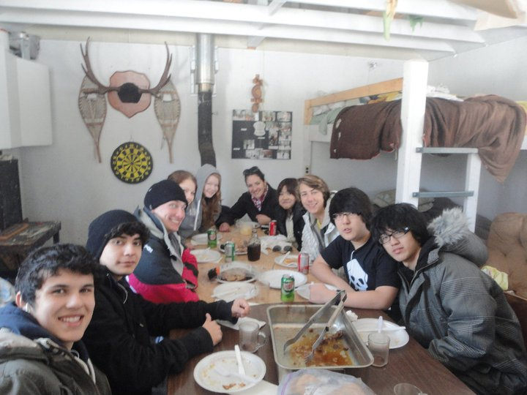
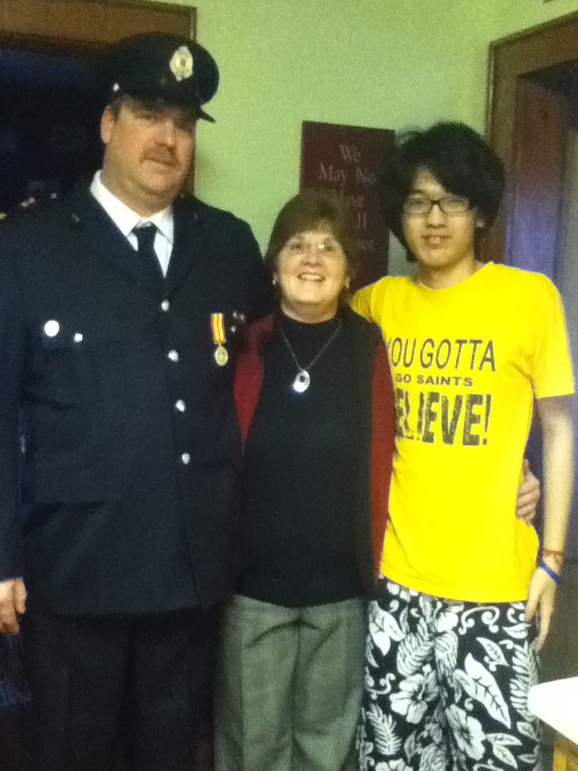
(照片敘述二：跟第二個轟爸、轟媽所拍的照片。 )

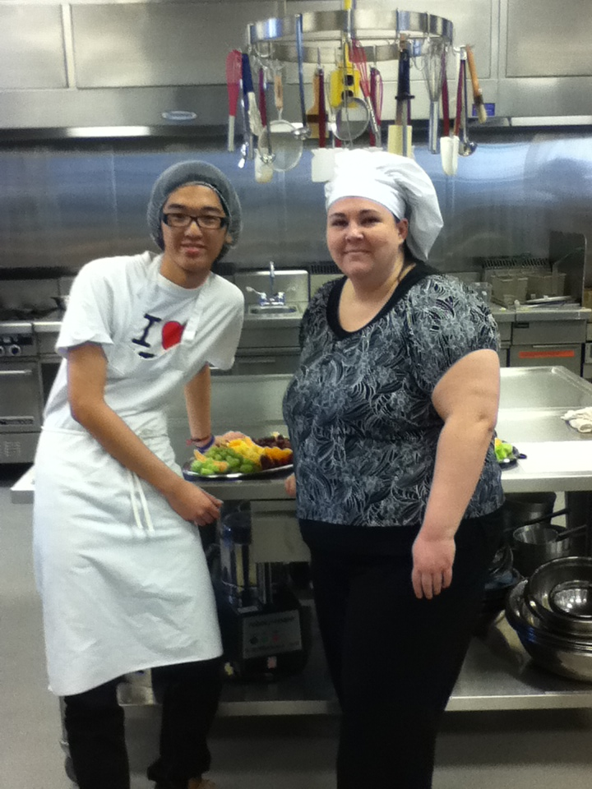

(照片敘述三 : 和廚藝老師一起拍得照片)
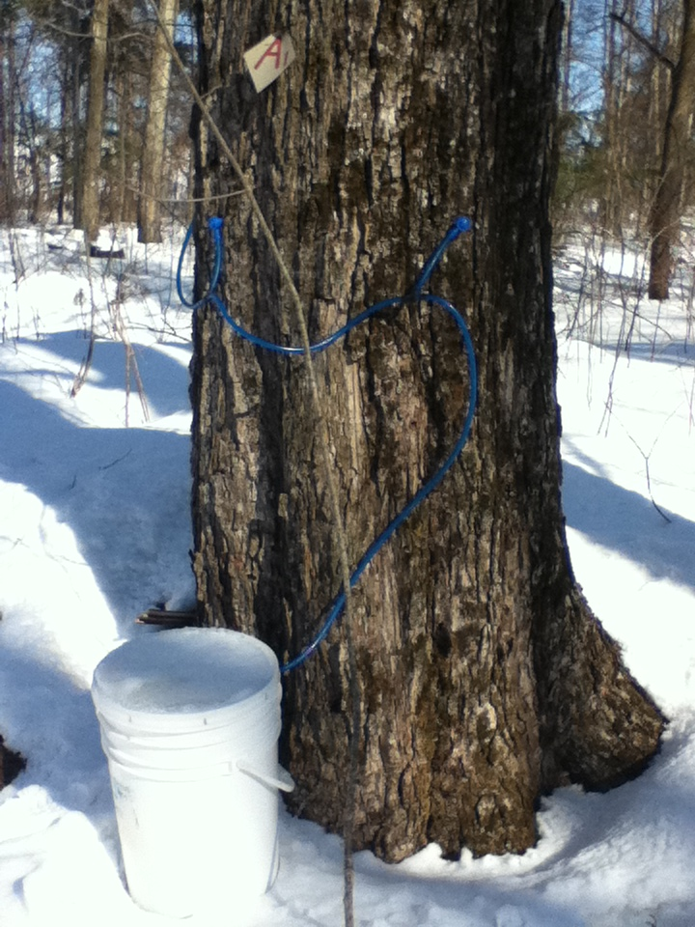
(照片敘述四: 如何把楓糖從楓樹裡取出來的器具。)

